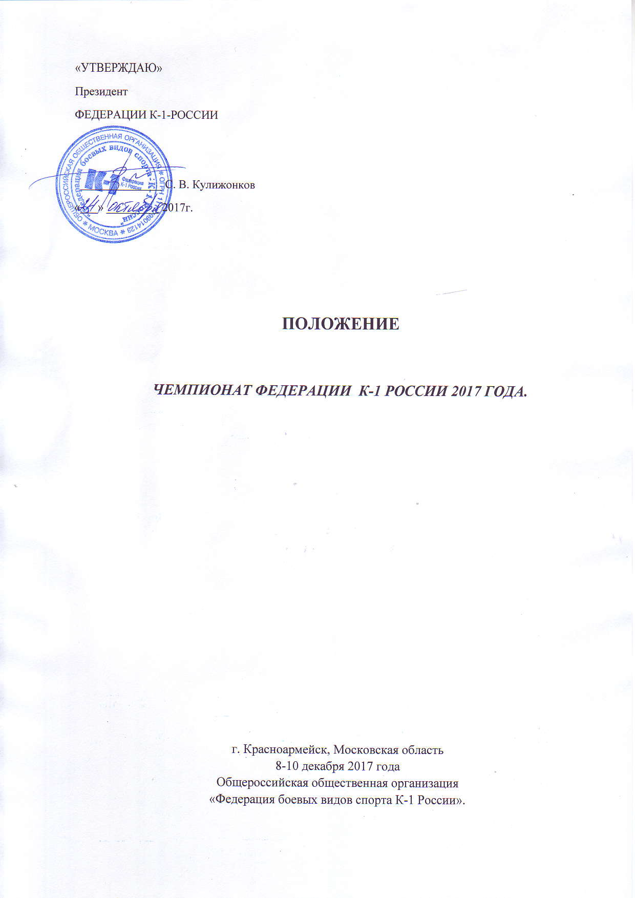

1. ВВЕДЕНИЕ
Чемпионат Федерации боевых видов спорта К-1 России (далее «Чемпионат») проводится в соответствии с календарным планом Федерации боевых видов спорта К-1 России (далее Федерация К-1 России) на 2017 год.
Настоящее Положение является основанием для командирования спортсменов, тренеров и спортивных судей на соревнования.
- ЦЕЛИ И ЗАДАЧИ
- Чемпионат проводится в целях:
- Популяризации боевых видов спорта - К-1;
- Повышения спортивного мастерства участников соревнований;
- Выявления сильнейших спортсменов по К-1;
- Формирования сборной команды страны для участия в международных соревнованиях ;
- Укрепления дружеских и спортивных связей между спортивными организациями;
- Пропаганды здорового образа жизни;
- Массового развития спорта.
3. ОРГАНИЗАТОРЫ СОРЕВНОВАНИЙ
Право на проведение соревнований принадлежит Федерация К-1 России.
- МЕСТО И СРОКИ ПРОВЕДЕНИЯ СОРЕВНОВАНИЙ
Чемпионат проводится 8-10 декабря 2017 года,
по адресу: Московская область, г.Красноармейск, Спорткомплекс «Красноармейск», ул.Академика Янгеля, стр. 35.
Добраться из Москвы можно так:
*от м.ВДНХ,(станция областных автобусов) далее автобусом 317 до г.Красноармейск остановка «Стадион», все вы на месте.
*Электричкой с Ярославского вокзала до станции «Красноармейск», далее автобусом №21 до остановки «Стадион», все вы на месте.
*Электричкой с Ярославского вокзала до станции «Пушкино», далее автобусом №21 до остановки «Стадион» г.Красноармейск, все вы на месте.
*Автомобилем по Ярославскому шоссе до г.Пушкино (он будет на лево),а вам на право до г.Красноармейск.

5. ПРОГРАММА СОРЕВНОВАНИЙ
8 декабря.
День приезда команд, регистрация, взвешивание, размещение участников;
15:00 - 18:00 – комиссия по допуску, взвешивание;
18:00 – собрание представителей, жеребьевка, судейский семинар;

9 декабря
9:30 - судейский семинар;
10:00 – начало предварительных поединков;
14:00 – парад открытия соревнований.
15:00 - продолжение предварительных, начало полуфинальных поединков
10 декабря
09:30 – судейский семинар;
10:00 ч. - полуфинальные и финальные поединки;
16:00 ч. – закрытие соревнований, отъезд команд.
6. УСЛОВИЯ ФИНАНСИРОВАНИЯ
Финансирование проведения соревнований осуществляется за счет средств Регионального отделение К-1 России и благотворительных взносов.
Расходы по командированию: проезд, проживание и питание участников соревнований обеспечивают командирующие организации.
Стартовый благотворительный взнос: 1000 рублей за одного участника соревнований. Средства стартовых взносов идут на оплату наградной атрибутики и другие расходы, связанные с проведением соревнований.
7.КЛАССИФИКАЦИЯ СОРЕВНОВАНИЙ
Соревнования являются личными и командными. Проводятся по Олимпийской системе, с выбыванием после первого поражения.
8. ЗАЯВКИ ДЛЯ УЧАСТИЯ В ЧЕМПИОНАТЕ
Предварительные заявки на участие в Чемпионате и бронирование гостиницы принимаются до 20.11.2017г., на e-mail: k-1_russia@mail.ru
Команды должны подтвердить своё участие с указанием общего количества делегации не позднее, чем за 5 дней до начала соревнований. Командам, не подтвердившим участие в соревнованиях, размещение не гарантируется.
Оригинал заявки (образец форма №1 прилагается) с медицинским допуском от физкультурного диспансера области (города, района) на каждого участника соревнований, печатью командирующей организации, подписью руководителя и старшего тренера, предоставляется в мандатную комиссию по допуску спортсменов.

9. ПРАВИЛА СОРЕВНОВАНИЙ
Соревнования проводятся по Правилам Всемирной любительской Федерации К-1 (WAK-1F), утверждёнными Федерацией К-1 России. Возрастные категории 9-16 лет боксируют в защитных жилетах, им запрещены удары коленями в голову и удар с разворота рукой (бекфист).

10. ВОЗРАСТНЫЕ И ВЕСОВЫЕ КАТЕГОРИИ
Взрослые 19-40 лет.
мужчины: -51кг, -54 кг, -57 кг, -60 кг, -63,5 кг, -67 кг, -71 кг, -76 кг, -81 кг, -86 кг, -91 кг, +91 кг.
женщины: -48 кг, -52 кг, -56 кг, -60 кг, -65 кг, -70 кг, +70 кг.
Юниоры 17-18 лет*
юноши: -48 кг, -51 кг, -54 кг, -57 кг, -60 кг, -63 кг, -66 кг, -70 кг, -75 кг, -80 кг, -85 кг, +85 кг.
девушки: -40 кг, -44 кг, -48 кг, -52 кг,-54 кг,-56 кг,-60 кг, +60 кг.
Юноши старшего возраста 15-16 лет
мальчики:: -48 кг, -51 кг, -54 кг, -57 кг, -60 кг, -63 кг, -66 кг, -70 кг, -75 кг, -80 кг, -85 кг, +85 кг.
девочки: -40 кг, -44 кг, -48 кг, -52 кг, -54 кг, -56 кг, -60 кг,+60 кг.
Юноши среднего возраста 13-14 лет
мальчики: -42 кг, -45 кг, -48 кг, -51 кг, -54 кг, -57 кг, -60 кг, -63 кг, -66 кг, -70 кг, +70 кг.
девочки: -42 кг, -45 кг, -48 кг, -51 кг, -54 кг, -57 кг,-60 кг,+60 кг.
Юноши младшего возраста 11-12 лет.
мальчики / девочки: -32 кг, -34 кг, -36 кг, -38 кг, -40 кг, -42 кг, -45 кг, -48 кг, -51 кг, -54 кг, -57 кг, +57 кг.
Дети (кадеты) 9-10 лет
мальчики / девочки: -26 кг, -28 кг, -30 кг, -32 кг, -34 кг, -36 кг, -38 кг, -40 кг, +40 кг.

* Спортсмены категории Юниоры 18-ти лет, по желанию могут выступать в возрастной категории: Мужчины и Женщины.
11. ТРЕБОВАНИЯ К УЧАСТНИКАМ СОРЕВНОВАНИЙ
К участию в Чемпионате допускаются спортсмены клубов субъектов Российской Федерации, на основании предварительных заявок, предоставленных до 20.11.2017 года.
В соревнованиях могут принимать участие спортсмены, предоставившие в мандатную комиссию следующие документы:
- Именную заявку, установленной формы (Приложение 1);
- Документ подтверждающий личность: паспорт, свидетельство о рождении.
- Полиса обязательного медицинского страхования (ОМС).
- Страхового полиса (оригинал) от несчастного случая со страховым покрытием «занятие спортом» не менее 50 000 рублей.
- Заявление «согласие от родителей» для спортсменов до 18 лет (бланк заявления – «форма №2» - прилагается);

В состав команды входят: 1 представитель, 1 тренер и 1 судья.
12. Форма одежды и экипировка
Каждый участник должен иметь: шлем, капу, бинты, бандаж (женщины также должны иметь паховый и нагрудный бандажи), шорты, майки (красного и синего цвета), щитки (типа носки).
Организаторы предоставляют: перчатки, жилеты.
Секунданты спортсменов должны быть в спортивной форме и обуви.
Выход на парад – в спортивном костюме и обуви.
13. СУДЕЙСТВО СОРЕВНОВАНИЙ
Судейство соревнований осуществляет коллегия судей утвержденная Федерацией К-1 России
14. ПОДВЕДЕНИЕ ИТОГОВ, ОПРЕДЕЛЕНИЕ ПОБЕДИТЕЛЕЙ.
Победители и призёры соревнований определяются в личном зачете в каждой весовой категории и каждой возрастной группе, в соответствии с Правилами соревнований. Утвержденные протоколы соревнований организаторы предоставляют в бумажном и электронном носителях в Федерацию боевых видов спорта – К-1 России в течение 10 дней после окончания соревнований.
15. НАГРАЖДЕНИЕ
Победителям соревнований в возрастной категории 19 лет и старше, присваивается звание «Чемпион Федерации К-1 России 2017 года», им вручаются медали, дипломы и призы от организаторов соревнований, спортсмены занявшие второе место награждаются медалями и дипломами, спортсмены занявшие третье место награждаются дипломами Федерации К-1 России.
Победители и финалисты соревнований в возрастных категориях до 19 лет, занявшие первое и второе место в каждой весовой категории, награждаются медалями и дипломами, спортсмены занявшие третье место награждаются дипломами Федерации К-1 России.

16. проживание
Все участники соревнований размещаются для проживания по адресу: ул.Академика Янгеля д.35 Спорткомплекс «Красноармейск»
*Предоставляются номера категории «стандарт», блок из 2-х комнат по 2 места в каждом (душ,санузел на две комнаты). Стоимость одного места 1100
*Номера эконом 4,6,7,8 местные (удобства в конце коридора, проход через открытую террасу. Стоимость 600 рублей одно место.
*Номер полулюкс 2 кровати, стоимость номера 2300 рублей
*Питание 3-х разовое стоимость 1000 рублей (возможно заказывать раздельно: завтрак-250 рублей, обед 400, ужин 350.
*Количество номеров ограничено, просьба заранее бронировать места.
17. ОБЕСПЕЧЕНИЕ БЕЗОПАСНОСТИ УЧАСТНИКОВ
И ЗРИТЕЛЕЙ
Чемпионат проводится на спортивных сооружениях, отвечающих требованиям соответствующих нормативных правовых актов, действующих на территории Российской Федерации и направленных на обеспечение порядка и безопасности участников и зрителей, а также при условии наличия актов готовности физкультурного или спортивного сооружения к проведению мероприятий, утверждаемых в установленном порядке.
Ответственными исполнителями являются: руководитель спортсооружения и главный судья соревнований.

18.КОНТАКТНЫЕ ДАННЫЕ ЧЛЕНОВ ОРГКОМИТЕТА.
Черников Александр Николаевич
м.т. 8-916-828-74-28
k-1_russia@mail.ru

ПРИЛОЖЕНИЕ 1
Заявка
на участие в соревнованиях:
«Чемпионат Федерации К-1 России»
8-10 декабря 2017 года.
от субъекта РФ: ___________________
город, клуб: ________________________
ФИО | Год рождения | Весовая категория | Спортивный разряд | Тренер | Виза, печать и подпись врача напротив каждой фамилии
1._____
2._____
3._____
К соревнованиям допущено ___ человек Врач _________
Старший тренер _________
Официальным представителем команды
является ________________ (______________)
Ф И О телефон

Представитель Регионального отделения Федерации
К-1 России _________ ______ м.п.

Приложение 2

Главному судье соревнований
Заявление.

Я,_________________________________________________________
^{(Фамилия, имя, отчество)}
Адрес:_____________________________________________________
^{(прописка)}
Паспорт: ______ ________________ _____________.
серия номер Дата выдачи
Разрешаю своему сыну(дочери)__________________________________________,
^{(Фамилия, имя, отчество)}
Участвовать в соревнованиях: «Чемпионат Федерации К-1 России»
которые состоятся по адресу: Московская область, г.Красноармейск, Спорткомплекс «Красноармейск», ул.Академика Янгеля, стр. 35,
8-10 декабря 2017 года.
С правилами соревнований ознакомлен(а) и согласен.

«____» ____________ 2017 год. ______________(подпись)

